Patryk Kiełt, Karol Wiech
Temat: CHRZEŚCIJANIN JEST WŁĄCZONY W NAJŚWIĘTSZĄ OFIARĘ JEZUSA CHRYSTUSA
a) Cel dydaktyczny: Uświadomienie uczestnikom spotkania wartość wypływającą z Eucharystii oraz na czym polega składanie siebie w ofierze na Mszy Świętej.
b) Cel wychowawczy: Zachęta do ofiarowania siebie w ofierze podczas Mszy Świętej
Pomoce: Pismo Święte, kartki, długopisy, mazaki, świeca, zapałki, narysowane drzewko z napisem EUCHARYSTIA, karteczki samoprzylepne.
 | Treść
    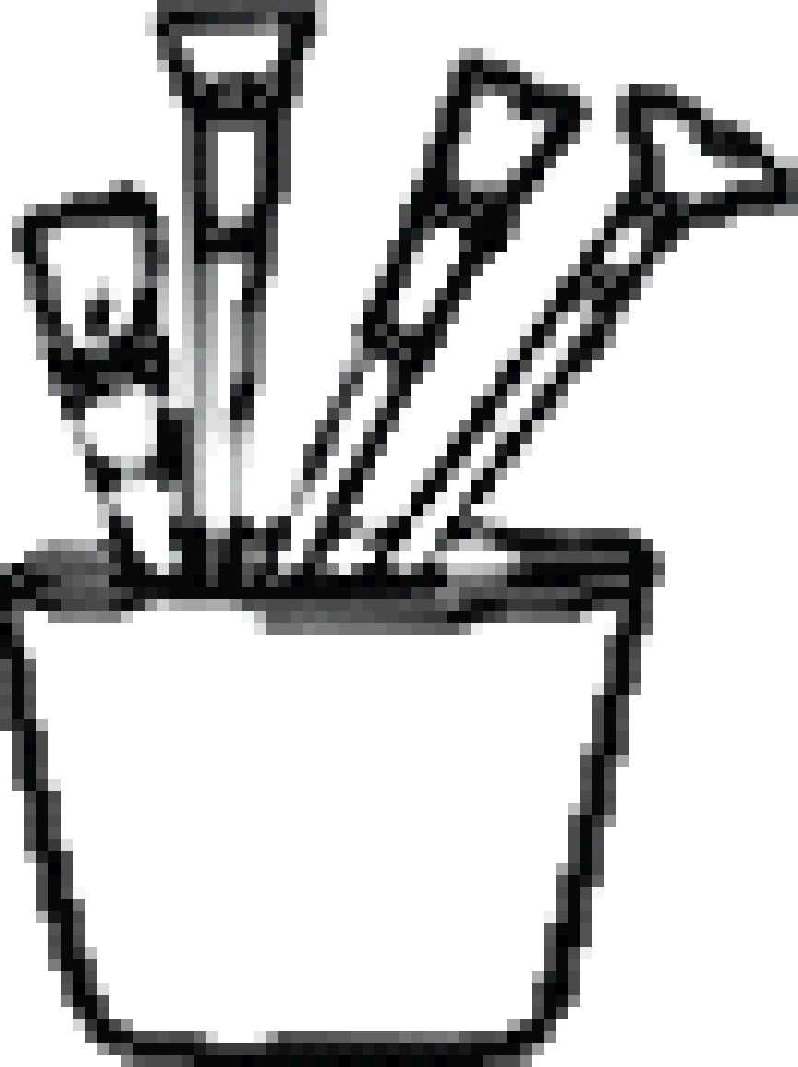        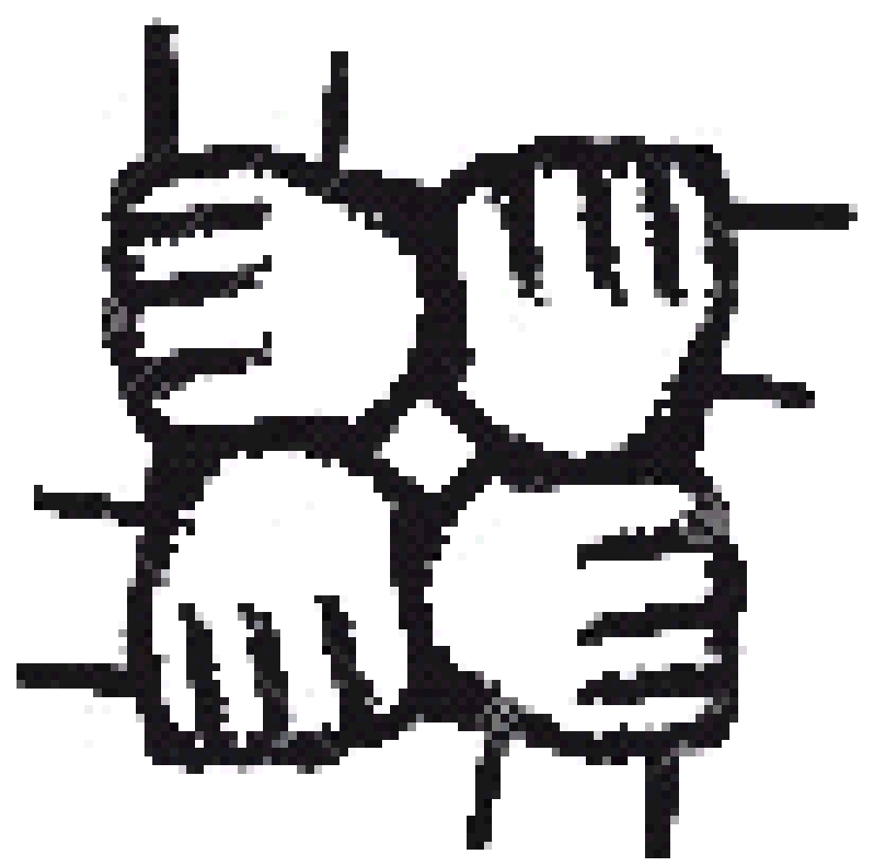   | - Wstęp - Modlitwa na rozpoczęcie spotkania  Animator rozpoczyna spotkanie modlitwą i zapaleniem świecy:  Duchu Święty prosimy Cię, przyjdź na nasze spotkanie i spraw abyśmy otworzyli się na siebie. Otwórz nasze serca i zadziałaj w nas tak, abyśmy wynieśli z tego spotkania jak najwięcej. Amen.  - Treść właściwa  - Widzieć  Moi drodzy, na dzisiejszym spotkaniu będziemy rozmawiać o Najświętszej Ofierze Chrystusa- czyli Eucharystii.  Mam również jak widzicie narysowane drzewo (załącznik 1). Jest nieuzupełnione więc chciałbym abyście napisali na karteczce którą wam zaraz rozdam odpowiedź na pytanie: „Czym jest dla was Eucharystia” i odpowiedzi przyczepili do drzewka.  -Czym jest dla nas Eucharystia ?  (animator rozdaje karteczki i długopisy i daje czas na rozwiązanie zadania )  Dziękuje za wasze zaangażowanie. Matka Teresa powiedziała na temat Eucharystii” Gdyby ludzie poznali wartości Eucharystii, kierowanie ruchem przy wejściach do kościołów musiało by być obowiązkiem służb publicznych.  Zatem mam do was pytanie.  - Co można zrobić by zachęcić ludzi, aby częściej chodzili do kościoła ?  (możliwe odpowiedzi: Dać dobre świadectwo swoim przykładem życia i dzielić się świadectwem działania Jezusa w moim życiu, zapraszać ich do młodzieżowych wspólnot parafialnych )  Dziękuję za Wasze zaangażowanie. Świetnie sobie poradziliście. Teraz przyklejamy je do naszego drzewka. (Aneks nr 1)  (Animator zbiera karteczki i przykleja je do drzewka )  -Jak inaczej możemy nazwać Eucharystię? (Msza Święta, Nabożeństwo, Ofiara Chleba i Wina, Dziękczynienie, Najświętszy Sakrament, Najświętsza Ofiara)  Skupmy się głównie na Określeniu Eucharystii jako Najświętsza Ofiara  - Osądzić  -Dlaczego Eucharystia jest nazwana Najświętszą Ofiarą (Ponieważ uobecnia jedyną ofiarę Chrystusa Zbawiciela i włącza w nią Ofiarę Kościoła)  Zobaczmy co Bóg mówi do nas przez Pismo Święte na temat Eucharystii:  „A za nich Ja poświęcam w ofierze samego siebie, aby i oni byli uświęceni w prawdzie”  (J 17,19)  -Kogo Jezus poświęca w Ofierze? (Samego Siebie)  -Po co poświęca Samego Siebie? ( aby i oni byli uświęceni)  -W jaki sposób Jezus ofiarował nam siebie ? (umarł za nas na krzyżu )  „Następnie wziął chleb, odmówiwszy dziękczynienie połamał go i podał mówiąc: «To jest Ciało moje, które za was będzie wydane: to czyńcie na moją pamiątkę!” Tak samo i kielich po wieczerzy, mówiąc: «Ten kielich to Nowe Przymierze we Krwi mojej, która za was będzie wylana.".  (Łk 22,19-20)  Teraz spróbujcie odpowiedzieć na pytania:  - Kiedy Jezus wypowiedział te słowa? (podczas Ostatniej Wieczerzy)  -Co nam wtedy zapowiedział? (swoją śmierć na Krzyżu)  -Co nam ofiarował? (swoje Ciało i swoją Krew)  - Na czym polega ofiara Jezusa? (Jezus ofiarował nam swoje życie, aby odkupić nas od grzechu, zostawił Swe bóstwo, aby narodzić się jako człowiek i umrzeć na krzyżu dla naszego zbawienia )  -Jak owocnie uczestniczyć w Ofierze? (Poprzez skupienie się na Mszy Świętej, aktywne uczestnictwo (śpiewanie, modlitwa z innymi wiernymi) wcześniejsze skorzystanie z sakramentu pokuty, przyjęcie Komunii Świętej )  Przeczytane przez nas słowa” Ciało za was wydane ; Krew za was wylana”to właśnie ofiara Chrystusa. Umarł za nasze grzechy na krzyżu, nie oszczędził dla nas nic, wydał samego siebie. W tej ofierze uczestniczymy w eucharystii szczególnie podczas komunii świętej.  Pewnie zauważyliście, że kapłan często wypowiada te słowa.  - Czy wiecie w jakim momencie je wypowiada?  (Ten moment nazywamy Konsekracją. To właśnie wtedy następuje moment przemiany chleba w Ciało, oraz wino w Krew Pana Jezusa. Jest to najważniejszy moment Mszy Świętej, dlatego też przyjmujemy postawę klęczącą. W tym momencie Chrystus daje nam całego Siebie. Na ten moment niebo przychodzi na ziemię. A ołtarz staje się miejscem spotkania i zetknięcia dwóch rzeczywistości ludzkiej i Boskiej)  Bóg oddaje całego siebie dla nas, umarł abyśmy mogli żyć. Pomyślmy teraz:  -Co my dajemy dla Jezusa na Eucharystii?  ( Animator rozdaje karteczki i długopisy i pozostawia około 5 minut na napisanie odpowiedzi, następnie zbiera zapisane karteczki i prosi dwie osoby o odczytanie otrzymanych odpowiedzi )  Bardzo proszę chętne osoby o przeczytanie otrzymanych odpowiedzi na karteczkach.  ( Po odczytaniu animator podsumowuje )  Podsumowanie: Msza święta może być dla niektórych uporczywym obowiązkiem poprzez zmuszanie rodziców, lecz powinna być dobrowolną decyzją podjętą z miłości do Boga. Jeśli będziemy w pełni uczestniczyć w Eucharystii napełnimy się pokojem, radością i miłością.  Pamiętamy, że Jezus powiedział „Gdzie dwóch, albo trzech gromadzi się w Imię Moje, tam Ja jestem pośród nich”. Chrystus jest obecny w nas gdy w Jego Imię gromadzimy się by składać Bogu ofiarę. Tą ofiarą jesteśmy my sami oddając się całkowicie Bogu. Również gdy ofiarujemy dary możemy składać Bogu także swoja pracę, trudy oraz radości.  - Działać  Na spotkaniu chcieliśmy dowiedzieć się co to znaczy, że: „Chrześcijanin włączony w najświętszą ofiarę Jezusa Chrystusa. Jesteśmy włączeni w ofiarę podczas uczestnictwa na Mszy świętej. Świadomie ze skupieniem składamy siebie w ofierze, ale być włączonym to również nasze codzienne życie. Kapłan na koniec Mszy posyła nas słowami: „Idźcie w pokoju Chrystusa”. Na co dzień mamy iść i uczyć się żyć jak Jezus ponieważ całe jego życie było również ofiarą. Gdy w pełni uczestniczymy we mszy uczymy się w życiu składać siebie w ofierze.  Dowiedzieliśmy się już trochę na temat Eucharystii jako Najświętszej Ofiary zatem przejdźmy do naszego kolejnego zadania. Podzielę Was teraz na grupy, niech każda grupa wypisze rady jakie daliby osobie, która ma problem ze skupieniem i ofiarowaniem siebie podczas mszy. (Animator dzieli uczestników na grupy i daje czas na wykonanie zadania.)  Dziękuję za Wasze wypowiedzi, myślę że ubogaciły one każdego z nas, ponieważ sami czasem mamy problem, ze skupieniem się podczas mszy oraz nie wiemy jak odwdzięczyć się Bogu za ten piękny dar- Eucharystie  3.Hasło spotkania  Kiedy przyjmiecie naszego Pana, starajcie się zamknąć oczy ciała i otworzyć oczy duszy, a zobaczycie Go w sercu waszym. (Św. Teresa z Lisieux)  4.Piosenka spotkania  „Zgromadzeni na modlitwie z Panem swym..."  5.Zadanie apostolskie  Przyjdź przed Eucharystią chociaż raz pół godziny wcześniej wycisz się i skup tylko  i wyłącznie na Bogu. Tylko ty i on, oko w oko...  6.Modlitwa na zakończenie  Panie Jezu, dziękujemy Ci za to spotkanie, dziękujemy że pomogłeś nam otworzyć się na siebie, prosimy Cię spraw, abyśmy nigdy nie zapomnieli o Tobie, który dajesz nam się w całości. Amen.

Aneks 1


